统计学：决策的科学项目说明

**说明：**[**点此查看此文档的英文版本**](https://s3.cn-north-1.amazonaws.com.cn/static-documents/nd002/StatisticsTheScienceofDecisions-ProjectInstructions.pdf)**。**

**背景信息**

在一个 Stroop （斯特鲁普）任务中，参与者得到了一列文字，每个文字都用一种油墨颜色展示。参与者的任务是将文字的打印颜色大声说出来。这项任务有两个条件：一致文字条件，和不一致文字条件。在一致文字条件中，显示的文字是与它们的打印颜色匹配的颜色词，如“红色”、“蓝色”。在不一致文字条件中，显示的文字是与它们的打印颜色不匹配的颜色词，如“紫色”、“橙色”。在每个情况中，我们将计量说出同等大小的列表中的墨色名称的时间。每位参与者必须全部完成并记录每种条件下使用的时间。

**调查问题**

作为一般说明，请确保记录你在创建项目时使用或参考的任何资源。作为项目提交的一部分，你将需要报告信息来源。

1. 我们的自变量是什么？因变量是什么？

**自变量是文字条件。因变量是每种条件下使用的时间**

1. 此任务的适当假设集是什么？你想执行什么类型的统计测试？为你的选择提供正当理由。

**零假设为两种不同的文字条件使用的时间相同**

**Ho: μ = μ0**

**对立假设为两种不同文字条件使用的时间不同**

**H1: μ ≠ μ0**

**其中μ为一致条件的平均时间，μ0为不一致条件的平均时间，我们需要通过样本的检查，来推断总体的结论，所以假设中两者均为总体平均时间。**

**因为这个假设仅关心两种条件是否相同，并不关心正向或者逆向，所以执行双尾测试，我们并不知道总体参数，仅仅知道样本参数，所以需要执行t-test**

现在轮到你自行尝试 Stroop 任务了。前往[此链接](https://faculty.washington.edu/chudler/java/ready.html)，其中包含一个基于 Java 的小程序，专门用于执行 Stroop 任务。记录你收到的任务时间（你无需将时间提交到网站）。现在[下载此数据集](https://s3.cn-north-1.amazonaws.com.cn/static-documents/nd002/stroopdata.csv)，其中包含一些任务参与者的结果。数据集的每行包含一名参与者的表现，第一个数字代表他们的一致任务结果，第二个数字代表不一致任务结果。

1. 报告关于此数据集的一些描述性统计。包含至少一个集中趋势测量和至少一个变异测量。

**一致任务的平均耗时约14秒，不一致任务的平均耗时22秒，平均多耗时8秒**

**同时一致任务的标准差3.56比不一致任务的标准差4.797小不少**

1. 提供显示样本数据分布的一个或两个可视化。用一两句话说明你从图中观察到的结果。

**见下图，其中左侧为一致任务，右侧为不一致任务，从图标可以明显看出，不一致任务的耗时明显高出一致任务一大截**

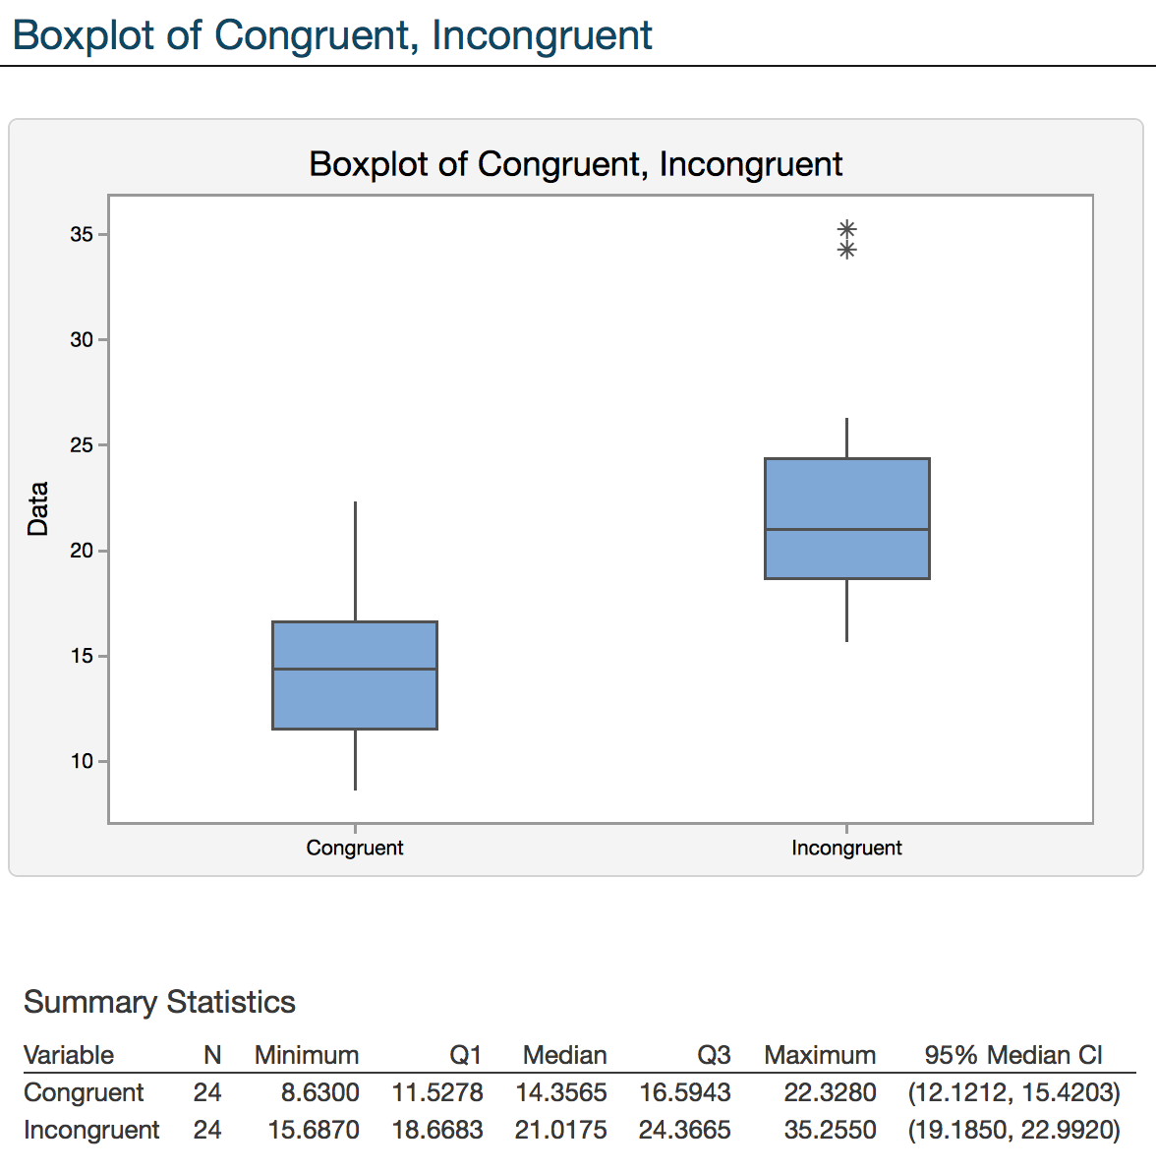

1. 现在，执行统计测试并报告你的结果。你的置信水平和关键统计值是多少？你是否成功拒绝零假设？对试验任务得出一个结论。结果是否与你的期望一致？

**经过计算，此研究的t-statistic值为**-8.02, **而df为23的阿尔法为0.01的双尾t-critcal值为正负2.807 . 和t-statistic比较即可得出Reject the NULL的结论. 说明一致任务与不一致任务在统计学意义上有明显的区别。一致任务平均耗时显著低于不一致任务，结论符合我的预期。**

1. 可选：你觉得导致所观察到的效应的原因是什么？你是否能想到会取得类似效应的替代或类似任务？进行一些调查研究将有助于你思考这两个问题！

**我认为人眼对文字的敏感度高于对颜色的敏感度，当颜色与文字不一致时，本能会念出文字，所以在做不一致测试时，人们会克制自己下意识念出文字的冲动，所以会多耗不少时间。**

**暂时想不到类似的任务**

优达学城

2016年9月